専門家のご意見
資料２－２
専門家 | 意見
朝野座長 | 【オミクロン株の重症度】  ・新型インフルエンザ等特別措置法（以下、特措法）の対象となる感染症は「国民の大部分が現在その免疫を獲得していないこと等から、全国的かつ急速にまん延し、かつ、これにかかった場合の病状の程度が重篤となるおそれがあり、また、国民生活及び国民経済に重大な影響を及ぼすおそれがある」感染症とされている（第一条）。  ・後段の「これにかかった場合の病状の程度が重篤となるおそれがあり」の目安は、絶対値ではないものの、特措法の初期の議論ではスペインかぜの致死率（死亡者/感染者）2％程度であったと記憶している。基本的対処方針には、「令和２年６月から８月までに診断された人においては、重症化する人の割合は約 1.6％（50 歳代以下で 0.3％、60 歳代以上で 8.5％）、死亡する人の割合は、約 1.0％（50 歳代以下で 0.06％、60 歳代以上で 5.7％）。なお、季節性インフルエンザの国内における致死率は 0.02- 0.03％と報告されており、新型コロナウイルス感染症は、季節性 インフルエンザにかかった場合に比して、致死率が相当程度高く、 国民の生命及び健康に著しく重大な被害を与えるおそれがある。」となっており、これが特措法の対象となる根拠として示されている。しかし、これは流行初期の新型コロナウイルス感染症の疫学であり、その後の変化を反映していない。  ・オミクロン株の致死率は、感染者数を分母とし、ゲノム解析にてオミクロン株と診断されたものとしては、査読前であるが、南カリフォルニアからの報告で、デルタ株の1/10であり、デルタ株が主流であった第5波の大阪府と日本の致死率0.4%を基に計算すると、0.04%となる（大阪府の暫定集計では0.03％）。（＊インフルエンザと比較するには年齢階層別の感染者数や致死率を考慮する必要があり、正確な比較とはならない。）  ・「また、国民生活及び国民経済に重大な影響を及ぼすおそれがある」の点では、全数届け出、濃厚接触者も含めた隔離期間の設定という2類感染症相当の対応およびまん延防止等重点措置や緊急事態宣言が引き起こす事態であり、法の定めによるマッチポンプとなっている側面もある。  ・法律の運用としてオミクロン株を新型コロナウイルス感染症から切り離して議論できないというのであれば、これまでの対策、対応とは異なるオミクロン株の特性に合わせた柔軟な対策を講じることが必要である。  【感染状況】  ・オミクロン株の先行する南アフリカ、英国、米国、オーストラリアなどの国々ではピークアウトしてきている。日本国内で先行する沖縄の増加が止まっている可能性がある。大阪では、未だに増加中であるが、先行する20代の増加速度がやや鈍化してきている。  ・従来のモニタリング検査の陽性率0.1～0.2％に比べ、大阪府の公表資料によると、無料検査場、ワクチン検査パッケージ、自費検査の陽性率が2％（1月3～9日）～5％（1月10日～16日）であることから、検査にて感染を確認されていない軽症、無症状の人が社会に一定数いることが推測される。  ・現在の検査陽性者数の7日間移動平均は4,000～5,000人/日（20日5.933人）であり、検査を受けていない感染者を含めると、数倍の感染者がいることが想定される。  ・大阪府のシーズン中のインフルエンザの推定患者数は「薬局サーベイランス」の推定値によれば、1万人から3万人/日であるから、現在のCOVID-19患者はシーズン中の季節性インフルエンザと同等の患者数が発生していることが類推される。  ・この状況で、これまでの検査陽性者に対するのと同じ、届け出、濃厚接触者の特定、療養場所の決定、搬送まで保健所業務で行うのは不可能な状況になっている。  ・また、濃厚接触者の10日間の自宅待機によって社会機能に障害が出ることが危惧される。  ・大阪府の重症、死亡の解析ではより重症化率の高いデルタ株も重症者の中にみられており、遺伝子検査でもデルタ株が数％程度含まれていることから、注意が必要であり、L452R変異の有無は可能な限り実施すべきである。  【医療体制】  ・大阪府の解析でも、オミクロン株と判明したり、不明であった感染者の死亡や重症化は極めて少ない。  ・重症病床数の増加も極めて緩やかであり、60歳以上患者数との相関から従来の流行の波ではすでに400床以上の重症病床数に上っている状況であるが、実際はその1/20程度である。  ・重症病床はこれからも徐々に増加すると考えるが、これまでの流行の波と異なり50～100床程度の使用となることが予想される。  ・軽症中等症の病床は35％を超えて、ひっ迫が予想されるが、大阪府では、病院の運用する診療型宿泊療養施設も準備できているので、このような宿泊施設は病院と同等の機能とみなすことができる。軽症の高齢者の原則入院を緩和して、医療のアクセスのよい診療型宿泊療養施設に入ってもらうなどして、入院の定義を広げることを提案する。また、抗体治療や経口薬の投与を行った、ワクチン接種済みのオミクロン株の確認された高齢者もホテル療養を可能とすることも考慮することで必要な病床の増床が可能となる。  ・患者数の増加によって、検査件数も増加し、検査へのアクセスも困難になってきているため、検査の機会の確保が必要。  ・ワクチンのブースター接種は、オミクロン株に対しても有効性が示されているため、高齢者や基礎疾患のある人への接種を可及的速やかに行うことが必要。  【まん延防止等重点措置に対する要望】  ・季節性インフルエンザ並みの感染者数であり、検査されていない感染者が社会に相当数いることを前提として、重点措置を実施する場合には、府民の理解を得て対策を実施することが必要と考える。  ・人数の制限の効果、時短の効果について、わかりやすい根拠となるエビデンスを府民に説明を行ってほしい。  ・飲食の場に限らずマスクなしの会話がリスクであると広く周知し、改めてマスクの着用と手洗いの徹底を促すことが重要と考える。  ・大阪府ではすでに1テーブル4人までの対策を継続しているが、分散して入店したグループからクラスターが発生しており、入店時の人数制限は一つの方法であろう。  ・時短などの飲食店への制限だけではなく、保健所、医療のひっ迫、社会的機能の障害を改善する対策を考案してほしい。  ・大阪府の地域医療は積極的にCOVID-19診療に関与されているので、保健所の業務については、ファーストタッチに限定し、その後の健康観察、濃厚接触者の検査を地域医療が担うという現在の方針をさらに拡大することが必要。  ・期間については、これまでの経験から、流行の波のリバウンドは感染力のより強い新たな変異株の出現によって発生することから、措置の期間を流行の波が下がりきりリバウンドを起こさないレベルまでとすることは適切でないと考える。制限する措置の期間は、長引かせることなく、ピークアウトが明らかになるまで、としてもよいと考える。  ・まん延防止等重点措置の目的は、感染者数を減らし、急激な増加をより緩やかにして、医療、保健所、社会機能のひっ迫を軽減することである。一方で、それによって、ピークアウトまでの時間が延長する可能性もある。  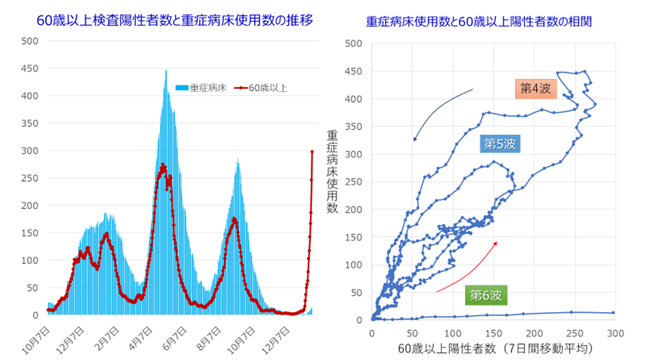  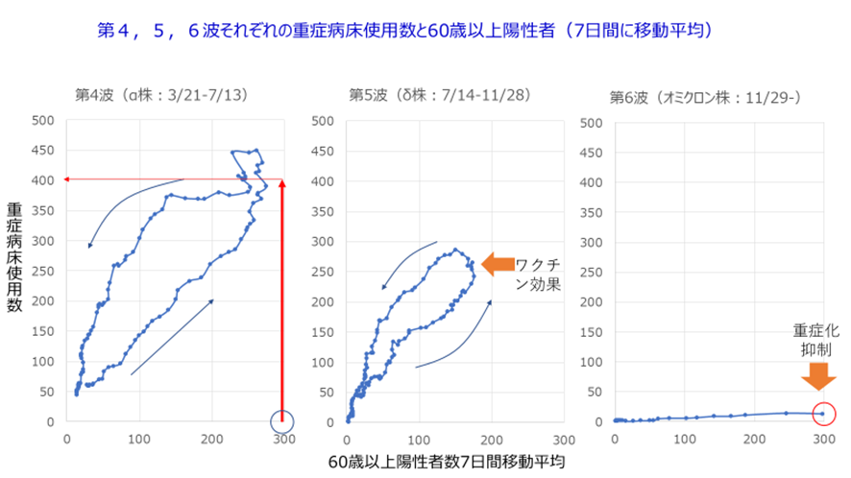

専門家 | 意見
掛屋副座長 | ・感染伝播力が強いオミクロン株の影響で新規陽性患者数が急増している。いまだピークは見えず、今後もさらに増加することが推察される。感染経路不明の割合は７割強と高いが、感染経路判明者では濃厚接触者および施設関連の割合が今までより多い。職場や家庭内での感染対策を再度呼びかけることが望まれる。また、感染エピソードは、夜の街関連者および滞在者の割合が高くなっており、飲食エピソードが関連していることが示唆される。40・50歳代にもみられるが、特に20〜30歳代は他の年齢層よりイベントや人の集まり、飲食のエピソードがある陽性者が多い。もう一度、飲食店の感染対策の強化・確認が期待される。また、第６波では18歳未満の新規陽性者が増加しており、学校の休校も今後増えるものと考える。学校の感染対策にも注力いただきたい。子供から親、親から子供への伝播による濃厚接触者が増加することが考えられ、親世代の出勤停止に繋がり、社会インフラが維持できなくなる可能性も高く、次の感染対策のステージに進む時期と考える。軽症・中等症病床の利用率が上昇してきている。現在、重症者数は限られるが、感染拡大により、一定数の重症者が出る可能性が高い。今後、全体の病床利用率はさらに増加すると考えられ、まん延防止等措置適用を国に要請することに賛同する。  ・感染の急拡大で従来の保健所業務を継続・維持することは困難と考えられる。そのため、保健所には重症化リスクの高い患者や施設（高齢者施設、障がい者施設）への対策を中心とした調査や検査、指導を行うことに軸足を移すべきであり、保健所業務の変更に賛同する。自宅療養者の健康観察も重症化リスクの高い方を中心に実施することで、重症化抑制、死亡率減少につながるものと考える。また、地域における医療機関同士の連携をスムーズに進めるための行政指導やシステムづくりが重要である。  ・国からの指針に則った濃厚接触者の取扱い変更に賛同する。特に、「10日を待たずに検査が陰性である場合でも待機を解除する取扱い」の対象者は社会の維持に必要な職種を列挙いただいている。10日を待たずに解除した対象者の中から陽性者がでて、次の感染につながることも危惧されるため、検査の実施状況等の管理を行うことを条件とした点は高く評価される。

専門家 | 意見
忽那委員 | 府内でのオミクロン株の市中感染例が確認されて以降大阪府内の新型コロナウイルス感染症の感染者数は1日あたり過去最多の感染者数を記録するなど、これまでにない急激な増加ペースで拡大している。  一方で、第6波のこれまでの重症化率は0.05%、致死率は0.03%とこれまでの流行と比べて大きく低下しており、特にオミクロン株による重症者・死亡者は非常に少ないことから、海外や沖縄県での報告と同様、オミクロン株による感染者の重症度は従来のデルタ株などの変異株と比較して低下しているものと考えられる。とは言え、ワクチン未接種者や高齢者の重症者は感染者数が増えていく中で増加してしまうことが懸念されることから、引き続き高齢者のブースター接種や、未接種者のワクチン接種を進めていくことが重要である。  大阪府内の医療機関では、濃厚接触者・感染者となり休職を余儀なくされている医療従事者・職員が急増しており、医療機関の機能を維持することが困難となってきている。  また、新型コロナ感染者の急増に伴い、発熱患者やすでに濃厚接触者となっている患者が救急搬送された場合に、受け入れを断られる事例が増加しており、救急要請をしてから医療機関に到着するまでの時間が長期化していることが府内の救急医療で大きな問題になっている。これは、前述の職員の欠勤によるマンパワーの低下によってますます悪化している。  これらの医療の逼迫は、これまでの「新型コロナの患者増加による直接的な逼迫」というよりも医療機関内部から人員が削られていくことで別の形で逼迫が起こっている状態である。  つまり、現在は新型コロナ患者の病床は逼迫していないものの、これまでとは違った形で、一般医療の提供が困難な状況が生じてしまっている。  この問題は、医療機関だけでなく他の「事業の継続が求められる事業者」でも同様の問題が起こっているものと考えられる。  検査陽性率が20％を超え、40％を超える日も出てきている。  感染者の中で感染経路不明の感染者の割合も70％を超えていてすでにリンクが追えない症例が大多数となっており、蔓延と言って良い状況と思われる。  検査陽性率の極端な上昇は、検査キットや検査用試薬の不足等により検査数が足りていないことおよび検査されていない感染者の増加を反映していると考えられ、本来的には検査数の増加が必要であるが、これ以上の検査数の増加が体制として困難な場合は「有症状者は検査をせずとも自宅療養（例：発症から5日経ち症状軽快から48時間経過など）を推奨する」という方針も選択肢としては考えられる。  現在の状況を解決するためには、やはり新規感染者数を減少させることが重要となる。  そのため、これまでは病床の逼迫という指標で「まん延防止等重点措置」「緊急事態宣言」を検討したきたが、このオミクロン株では病院をはじめとした事業の機能維持が困難となっているという別の問題が起こっている。  この状況を改善するためには現在の急激な感染者の増加、蔓延の状況を解決する必要がある。  これまでとは状況が異なる流行状況（感染者の規模、小児での感染者増加）においてどこまで「まん延防止等重点措置」が有効なのか疑念も残るものの、とり得る対策として「まん延防止等重点措置」を取ることはやむを得ないものと思われる。  一方で、医療機関やその他の「事業の継続が求められる事業者」においては、濃厚接触者や感染者が急増し欠勤者が増加した場合もBCP（事業継続計画）を適切に運用し、最低限の機能を維持することが求められ、大阪府にもそのサポート（例：濃厚接触者となった児童の託児所の一時的な運用など）を求めたい。

専門家 | 意見
佐々木委員 | オミクロン株は、デルタ株に比し、感染力が大変強く短期間で感染者数が急増する一方、軽症例が多く重症例が少ないという特徴がある。  1月20日現在、重症病床使用率は2.8％である一方、軽症中等症も含めた全体の病床使用率は35.8％であり、今後、現在の感染者数を踏まえると、非常事態の目安値50％の到達も間近であると考える。高齢者施設や介護施設において、クラスターの発生もみられており、今後、一気に重症者が増える可能性もあり、また、たとえ軽症であっても、要介護者の感染者の増加は、医療のひっ迫の最大の要因の一つとなる。さらなる感染者数の増加は、感染者や濃厚接触者となって休職せざるを得ない医師や看護師などの医療従事者が多く発生することになり、その面からの医療のひっ迫も危惧される。今後の対策として、できる限り、感染機会を制限し、感染者数の増加を防ぐことが第一であるが、現在の感染の拡大状況では、単なる自粛の呼びかけでは効果に乏しく、飲食店の営業時間の短縮や酒類の提供の制限を要請する、まん延防止等重点措置のようなより強い措置を一刻も早く出す時期に来ていると思われる。重症者数が増えてから、いきなり緊急事態宣言を出すよりも、まん延防止措置→緊急事態宣言と段階的に発出した方が良いと思われる。  同一の社会経済圏である兵庫県や京都府と歩調を合わせ、まん延防止等重点措置適用を要請することに賛同する。

専門家 | 意見
茂松委員 | ●現在の感染状況  ・1/19に過去最多の感染者数を確認しており、府内の感染状況は非常に厳しい。今後も引き続き、学校園の休園や自宅療養者等の急増が予想される。  ・今後の感染者数増加を想定すれば、（感染リスクの高い場面での）人と人との接触を避ける策を講じざるを得ず、「まん延防止等重点措置」の適用要請に賛同する。  ・各診療所においては、速やかな検査の実施、保健所を介すること無く治療に繋げる体制が極めて重要であり、会員に対しても引き続き協力を求めていく。  ・現在、医療用の抗原簡易キットや検査用試薬が不足している。府単位で対応するのは難しいと思うが、必要な検査が速やかに実施できるよう、国に対してキット等の確保や安定供給を国へ要望されたい（本件に関し1/19付で健康医療部宛に要望済）。  ●府民の皆様へ  ・体調不良を感じる場合、速やかに医療機関に電話連絡の上、受診をお願いしたい。オミクロン株による重症化リスクは低いとの指摘があるものの、高齢者や基礎疾患のある方は引き続き細心の注意を払っていただきたい。  ・感染のリスクが高まることのないよう、「飲食時は黙食・会話時はマスク着用・大声を出さない等」、引き続きの対応をお願いしたい。  ・本部会議の意見照会において繰り返しの記載になるが、マスク着用(不織布／鼻まで隙間なく覆う)、こまめな手洗い、手指消毒等の基本的な感染対策を引き続き講じるとともに、接種券が届かれた府民におかれては3回目のワクチン接種を前向きにご検討いただきたい。

専門家 | 意見
白野委員 | ◎療養状況（1/20時点）について  軽症・中等症病床は使用率42.3%、運用率51.2%とひっ迫はしている。  重症病床は使用率2.8%、運用率7.9%と余裕はある。  オミクロン株は重症化しにくいと言われており、諸外国のデータもそれを裏付けてはいるが、  ・これまでの経験から、重症患者の増加は1-2週間遅れで訪れる  ・ワクチン未接種者も少なからずいる  ・現時点ではデルタ株の感染者も少なからずいる  ・オミクロン株であっても基礎疾患のある人は重症化する可能性は十分ある  以上のような理由から、決して楽観視はできず、感染者数の母数を下げる努力は必要である。  ただし入院患者の中には、軽症であるが基礎疾患を有するため念のために入院しているケースも含まれる。経口抗ウイルス薬、抗体薬と治療の選択肢が増えた今、指定医療機関の負担を減らし、COVID-19以外の診療を縮小したり、救急医療を休止したりすることのないようにする必要がある。  すでに、待機手術の延期、がんなどの診断の遅れ、慢性疾患のコントロール不良、メンタルヘルスの悪化など、COVID-19以外の医療に大きな影響が出ており、早急に医療体制を元に戻していかなければならない。  ↓  軽症者の治療の舞台をさらに宿泊療養、自宅療養にシフトさせていくのが望ましい。  もちろん、療養中の死亡をなくすため、医師会・訪問看護協会などにもさらにご協力いただき、密な観察を行い、状態に変化がみられる際には速やかに受け入れられるよう、指定医療機関の病床には余裕を持たせておくのが望ましい。  ◎小児について  小児の病床はひっ迫しているが、軽症であるにも関わらず、保護者も入院したため世話をする人がいないためやむを得ず入院するなど、社会的入院も多い。  ↓  今後、ワクチン接種をしていない小児のケースはますます増えると予想される。  軽症の小児が社会的入院をしなくても済むよう、託児所機能を有する宿泊療養施設を増やすなど、療養環境を整える必要がある。  ◎検査について  飲食店の利用やイベントへの参加要件に検査陰性を挙げている自治体もあるが、感染急拡大を受け、抗原検査キットや検査試薬の不足が問題となってきている。  ・基礎疾患がある人や、感染対策上検査の優先度が高い人が検査を受けられなくなる懸念がある。  ・検査を実施する医療機関の負担も大きい。  ・検査にもすり抜けがあり、陰性であったことで安心して後に発症するケースもある。  ↓  陰性確認を検査に頼るのではなく、有症状の際は出勤や登校を控える、万が一、自身が陽性となっても周囲に広げないよう、最低限のマスク着用や手指消毒を徹底するなどの感染対策の基本をあらためて見直す必要がある。  そのうえで、基礎疾患がある人や高齢者など重症化の可能性がある人は速やかに受診し検査できる体制は維持する必要がある。  ◎まん延防止等重点措置について  以上のような理由から、感染者数の抑制は必要であり、まん延防止等重点措置のようなアクションは必要である。  しかしながら、飲食店で営業時間を短縮したとしても、飲食店にかける負担に見合う効果がどの程度になるのかはやや疑問に感じる。昼間でも個人宅でも、大規模な会食をしたり、マスクを外した状態で会話をしたりすると感染は起こる。  感染リスクが高い人の多くは外出を控えたり、マスク着用や手指消毒を徹底したりするなど、すでに対策を講じている。  すでに言われているように、「人数制限」に重きをおくことは理にかなっている。  新型コロナウイルスの感染は、直接の飛沫はもちろんのこと、エアロゾル感染も大きな役割を果たしていることが明らかとなってきている。オミクロン株の実効再生産数や倍加時間を考慮すると、さらに個々の対策は強化する必要はある。  ↓  ・大規模な宴会は避ける  ・飲食店の利用は従来の要請通り少人数で、人数が多い場合は分散する  ・冠婚葬祭など止むを得ない会食は感染対策に配慮した環境で行う  ・部活動でも、十分に換気し、野外や換気の十分な体育館などでは中止する必要はない  ・ただし、部室などで談笑する際はマスクを着用する  ・感染対策が十分とられている施設ではイベントも許容する  また、寒さのため換気がおろそかになっている場面が見受けられる。  あらためて、換気、ユニバーサルマスク、手指消毒などの個人でできる感染対策の見直しをあらためて強く呼び掛けていく必要がある。  もちろん、これらの対策では感染者数を激減させることはできない。  しかしながら、ゼロコロナを目指す時期はすでに過ぎており、重症化リスクのある人とそうでない人の対策はある程度分けて考えていくべきではないか。  ◎「2類か5類か」の議論について  完全にインフルエンザ等と同様の5類感染症としてしまうと、公費負担がなくなり検査や治療を受けられなくなることが懸念される。また、現在のオミクロン株は軽症で済むかもしれないが、今後新たに毒性の強い変異株が出現する可能性もあり、5類とするのは時期尚早かもしれない。  しかしながら、すでに市中に蔓延しており、接触者をすべて追うのは保健所業務が圧迫され、事実上不可能となっている。また、ほとんどの患者が自宅療養となっている。公費負担などの制度は2類相当、疫学調査や療養環境は5類相当と、柔軟に対応していけばよいと考える。  インフルエンザであっても、発症者は常識的に出勤や登校を停止していた。インフルエンザに比べると分かっていないことが多い感染症であるので、「ただの風邪」とは言わず、インフルエンザよりはやや厳しい対策をとる必要はある。  そのうえで、日々明らかになっていく最新の科学的知見に基づき、社会情勢も鑑みながら、朝令暮改となったとしても、対策を柔軟に変えていくことが望ましい。

専門家 | 意見
倭委員 | 年末年始、成人式での集まりなどを背景にオミクロン株によるこれまでにない感染の急拡大が見られている。特に高齢者施設、医療機関、新学期以降で学校、事業所、飲食・イベント関連でのクラスター発生が止まらない。大阪府における無料の検査では、無症状者の５％が陽性とこれまでにない高い数値が出ており、市中での感染蔓延は今後も高水準で推移する可能性が高い。入院を要する患者が急速に増えており、現状ではオミクロン株の特性にて、重症者数はまだ少ないが、軽症、中等症の医療体制がさらに逼迫する可能性が高い。また、医療者が感染し、あるいは濃厚接触者になることにより、新型コロナウイルス感染症の患者のみならず一般医療をも十分に受けられることが困難になる。今後も感染拡大が持続すると、入院医療が必要でありながら、自宅、宿泊療養とせざるを得ない患者が増えることにより、初期治療が遅れ、重症者数、死亡者数が遅れて増加する可能性が高いと考えられる。  医療のみならず社会機能を維持するためには現状より強い措置により現在の感染拡大を食い止めることが今まさに必要であり、まん延防止等重点措置適用を国に要請することに賛同する。措置内容については今後議論されると思うが、オミクロン株の特性を考えた内容でお願いしたい。また、府民の皆様方には引き続きの基本的な感染対策（マスク着用、手洗い、三密回避、会食制限、換気など）の徹底をお願いしたい。オミクロン株では特に若い方では肺炎患者や、重症患者は少ないと言われているが、若い方でも特に重症化リスク因子のある方、ワクチン未接種の方では入院を要する肺炎患者が見られており、今後の感染拡大とともに増加することが予想されるため、安易に考えないでいただきたい。大阪府、保健所には重症化リスクの高い患者の早期発見、早期治療に引き続きご尽力いただき、医療逼迫の抑制に繋げていただきたい。医療機関においては今後も益々増加することが予想される透析患者、妊婦、小児の入院対応にぜひともご尽力いただきたい。

